DIREZIONE GENERALE OPERE DON BOSCO


Via della Pisana 1111 – 00163 ROMA
Tel: +(39)-06-656-121; ufficio 06-656-12-759; fax: 06-656-12-556
E-mail: vklement@sdb.org; vklementsdb@gmail.com

Il Consigliere generale per le Missioni

Missioni 079
Saõ Paulo, 3 Maggio 2010

DOMISAL 2010 - VERIFICA

Carissimo Sig. Ispettore
(o Delegato di animazione missionaria)!

Un saluto cordiale nel mese della Madonna, saluto dalla regione America Latina - CONO SUR, dopo il 1° Congresso del volontariato missionario e dopo un raduno dei delegati d’animazione missionaria e volontariato missionario. Ieri ho fatto anche un breve pelegrinaggio alla Madonna di Aparecida pregando che la Madre degli apostoli ravviva in tutti noi lo spirito dei veri discepoli e missionari del suo Figlio Gesù.

Come ogni anno, i materiali per la Domenica Missionaria Salesiana (=DOMISAL) del 2011 raggiungono le ispettorie prima del fine del mese di Giugno. Un pachetto di due DVD – poster – preghiera – sussidio (32 pagine) aiutera’ per l’animazione missionaria nell’anno 2011.

Per far frutto migliore del DOMISAL, ti chiedo di rispondere alle seguenti domande nel tuo Consiglio (o far rispondere tuo delegato per la Pastorale Giovanile, o delegato di animazione missionaria).

- Quando e come viene celebrata la giornata missionaria salesiana?
- Come vengono distribuiti, usati i materiali inviati per il DOMISAL?
- Quali Frutti della Giornata missionaria Salesiana nell’Ispettoria?
- Quali Sfide per far frutto della Giornata missionaria Salesiana?
- Qualche suggerimento per migliorare il materiale per la prossima GMS?

Un saluto cordiale
durante il cammino verso la Pentecoste del 2010

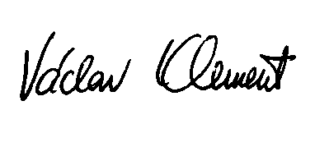
P. vÁclav Klement

consigliere per le missioni

Allegato: giornata missionaria salesiana (sussidio per il 2011, p.10-11)

